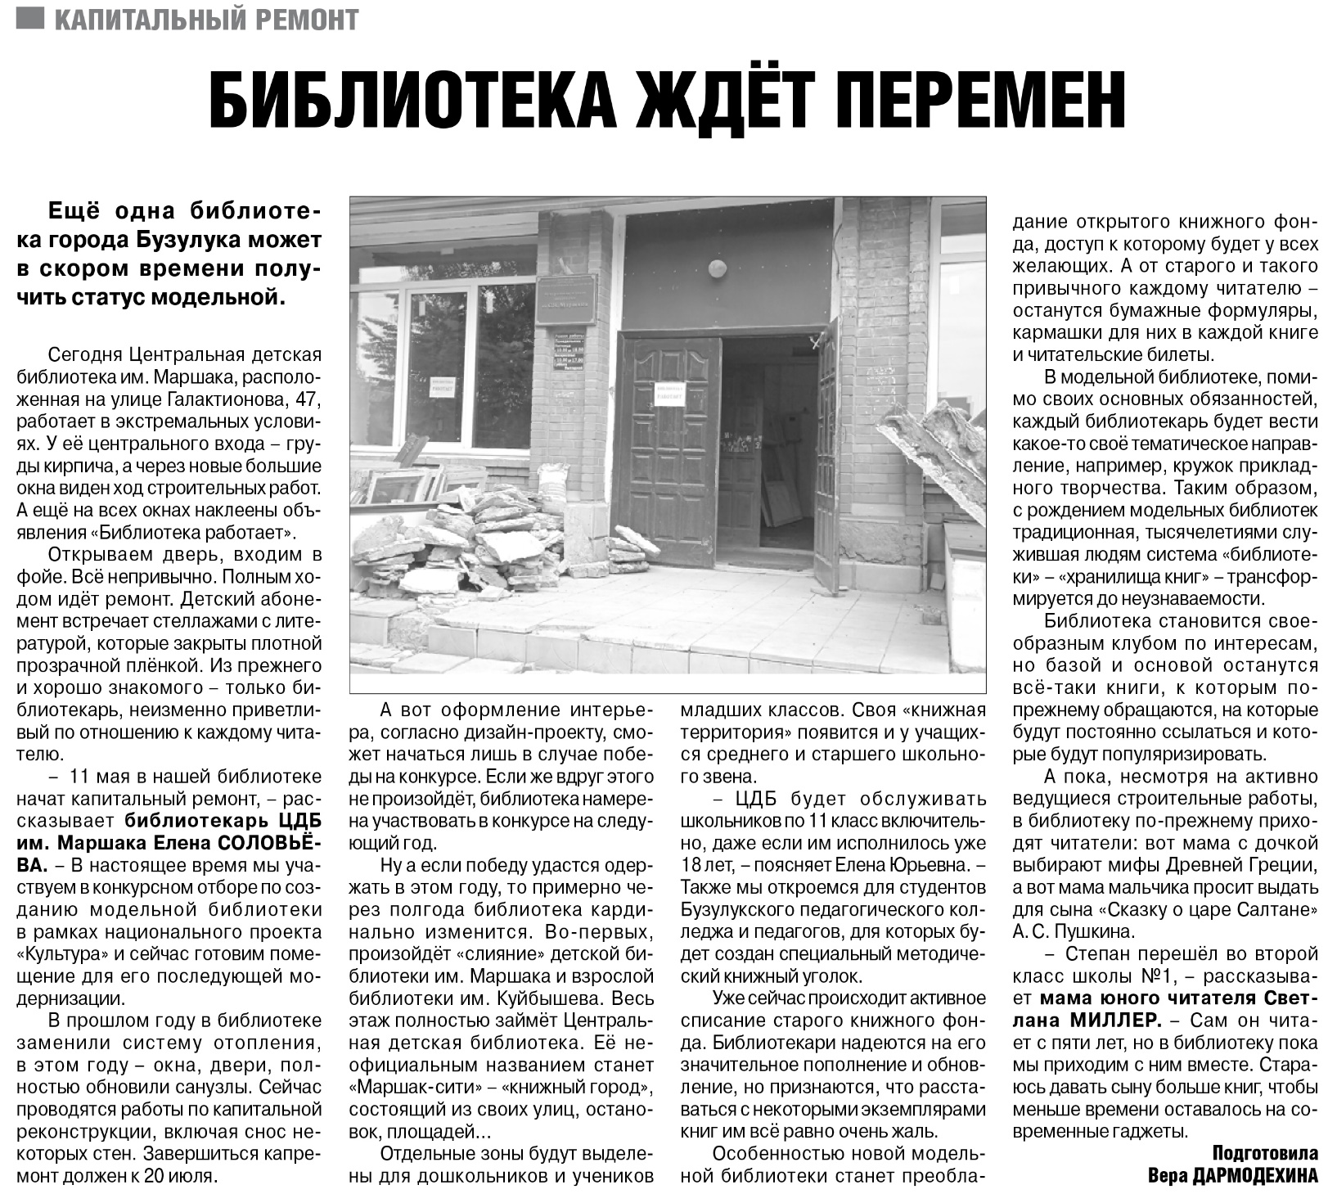

**Дармодехина В. Библиотека ждёт перемен / В. Дармодехина // Российская провинция. – 2022. – 7 июля. – С. 6.**